Đề tài: Quản lý Căn hộ mini

Giảng viên Th.S Nguyễn Trung Hậu

Giảng uyễn

Giảng viên Th.S Nguyễn Trung Hậuung Hậu

TRƯỜNG ĐẠI HỌC MỞ THÀNH PHỐ HỒ CHÍ MINH

KHOA CÔNG NGHỆ THÔNG TIN

**--------------------------------**

Trần Nguyễn Xuân Khánh – 2251012078

Phan Nguyễn Linh Năng – 2251012099

**Công nghệ phần mềm**



# Chương 1. Giới thiệu đề tài

## 1.1. Giới thiệu

Trong bối cảnh đô thị hóa nhanh chóng tại các thành phố lớn, mô hình chung cư mini đang phát triển mạnh mẽ để đáp ứng nhu cầu nhà ở linh hoạt. Tuy nhiên, công tác quản lý vận hành các chung cư này theo phương pháp truyền thống (bằng sổ sách hoặc Excel) thường bộc lộ nhiều bất cập: tốn thời gian, dễ nhầm lẫn khi theo dõi hợp đồng, và khó khăn trong việc tính toán, thu chi các chi phí dịch vụ (điện, nước) hàng tháng. Nhận thấy vấn đề đó, đề tài "Quản lý chung cư mini" được thực hiện nhằm mục tiêu xây dựng một hệ thống phần mềm chuyên biệt. Hệ thống này giúp tự động hóa các quy trình nghiệp vụ cốt lõi, từ quản lý căn hộ, hợp đồng, thu chi hàng tháng đến thống kê, báo cáo. Qua đó, phần mềm giúp tối ưu hóa hiệu suất làm việc, đảm bảo tính chính xác về tài chính và cung cấp cho chủ nhà/người quản lý một công cụ hỗ trợ ra quyết định hiệu quả.

## 1.2. Phân tích yêu cầu

### 1.2.1. Yêu cầu chức năng:

Tạo ra một sản phẩm Quản lý Chung cư Mini có các chức năng chính như Quản lý hợp đồng, Thay đổi quy định, Thống kê – Báo cáo, ….

### 1.2.2. Yêu cầu phi chức năng:

Đảm bảo các yếu tố về bảo mật, về trải nghiệm người dùng và hiệu năng của hệ thống.

### 1.2.3. Lược đồ Use Case

### 1.2.4. Đặc tả Use Case

#### 1.2.4.1. Thống kê - Báo cáo

Tác nhân chính: Chủ nhà

Tác nhân phụ: Hệ thống

Tiền điều kiện: Chủ nhà đăng nhập thành công vào hệ thống

Hậu điều kiện: Hiển thị các thống kê và báo cáo có liên quan

Luồng chính:

Chủ nhà chọn chức năng Thống kê - Báo cáo

Hiển thị các loại Thống kê - Báo cáo tương ứng (doanh thu, tình trạng thuê, hợp đồng hết hạn).

Luồng thay thế:

#### 1.2.4.2. Quản lý danh sách căn hộ

Tác nhân chính: Admin

Tác nhân phụ: Hệ thống

Tiền điều kiện: Admin đăng nhập thành công vào hệ thống

Hậu điều kiện: Danh sách căn hộ được cập nhật đầy đủ

Luồng chính:

Admin chọn chức năng Quản lý danh sách căn hộ

Hệ thống hiển thị danh sách các căn hộ hiện có

Admin có thể thực hiện các thao tác: thêm, sửa, xóa hoặc xem chi tiết

Hệ thống lưu những thay đổi

Luồng thay thế:

Nếu nhập dữ liệu không hợp lệ: Hệ thống thông báo lỗi và yêu cầu nhập lại.  
Nếu kết nối cơ sở dữ liệu lỗi: Hệ thống hiển thị thông báo “Không thể cập nhật dữ liệu”.

#### 1.2.4.3. Thay đổi quy định

Tác nhân chính: Chủ nhà

Tác nhân phụ: Hệ thống

Tiền điều kiện: Chủ nhà đã đăng nhập thành công.

Hậu điều kiện: Các quy định mới được lưu và áp dụng cho hệ thống quản lý.

Luồng chính:

Chủ nhà chọn chức năng Thay đổi quy định.  
Hệ thống hiển thị danh sách quy định hiện hành.  
Chủ nhà chọn thay đổi giá hoặc số người tối đa.  
Nhập thông tin mới và xác nhận lưu.  
Hệ thống cập nhật dữ liệu thành công.

Luồng thay thế:

Nếu thông tin nhập vào không hợp lệ: Hệ thống hiển thị lỗi và yêu cầu nhập lại.

#### 1.2.4.4. Quản lý hợp đồng

Tác nhân chính: Admin  
Tác nhân phụ: Hệ thống

Tiền điều kiện: Admin đã đăng nhập thành công.  
Hậu điều kiện: Hệ thống lưu trữ và cập nhật thông tin hợp đồng chính xác.  
Luồng chính:

Admin chọn chức năng Quản lý hợp đồng.  
Hệ thống hiển thị danh sách hợp đồng hiện tại.  
Admin có thể xem chi tiết, chỉnh sửa hoặc thêm hợp đồng mới.  
Hệ thống lưu thay đổi và cập nhật ngày hết hạn hợp đồng.

Luồng thay thế:

Nếu hợp đồng đã hết hạn: Hệ thống thông báo và gợi ý tạo hợp đồng mới.  
Nếu có lỗi khi lưu dữ liệu: Hệ thống hiển thị thông báo lỗi.

# Chương 2. Sơ đồ hóa

## 2.1. Sơ đồ tuần tự

### 2.1.1. Thêm mới căn hộ

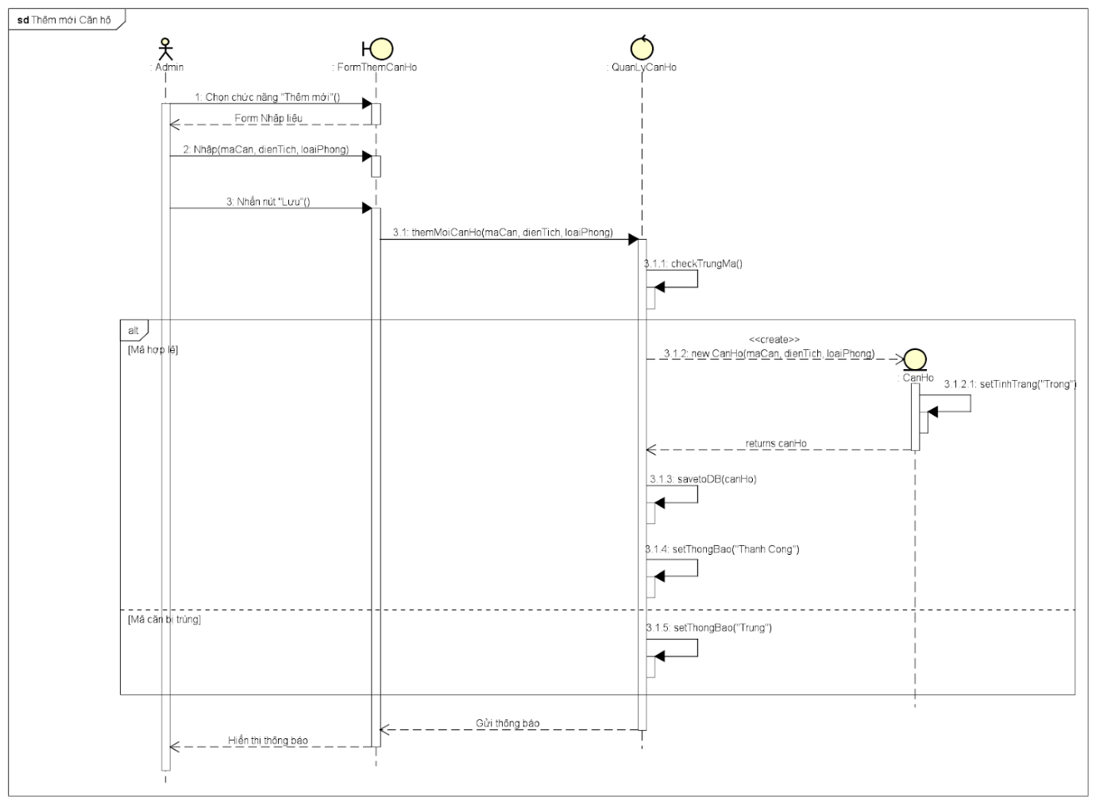

### 2.1.2. Lặp hợp đồng thuê mới

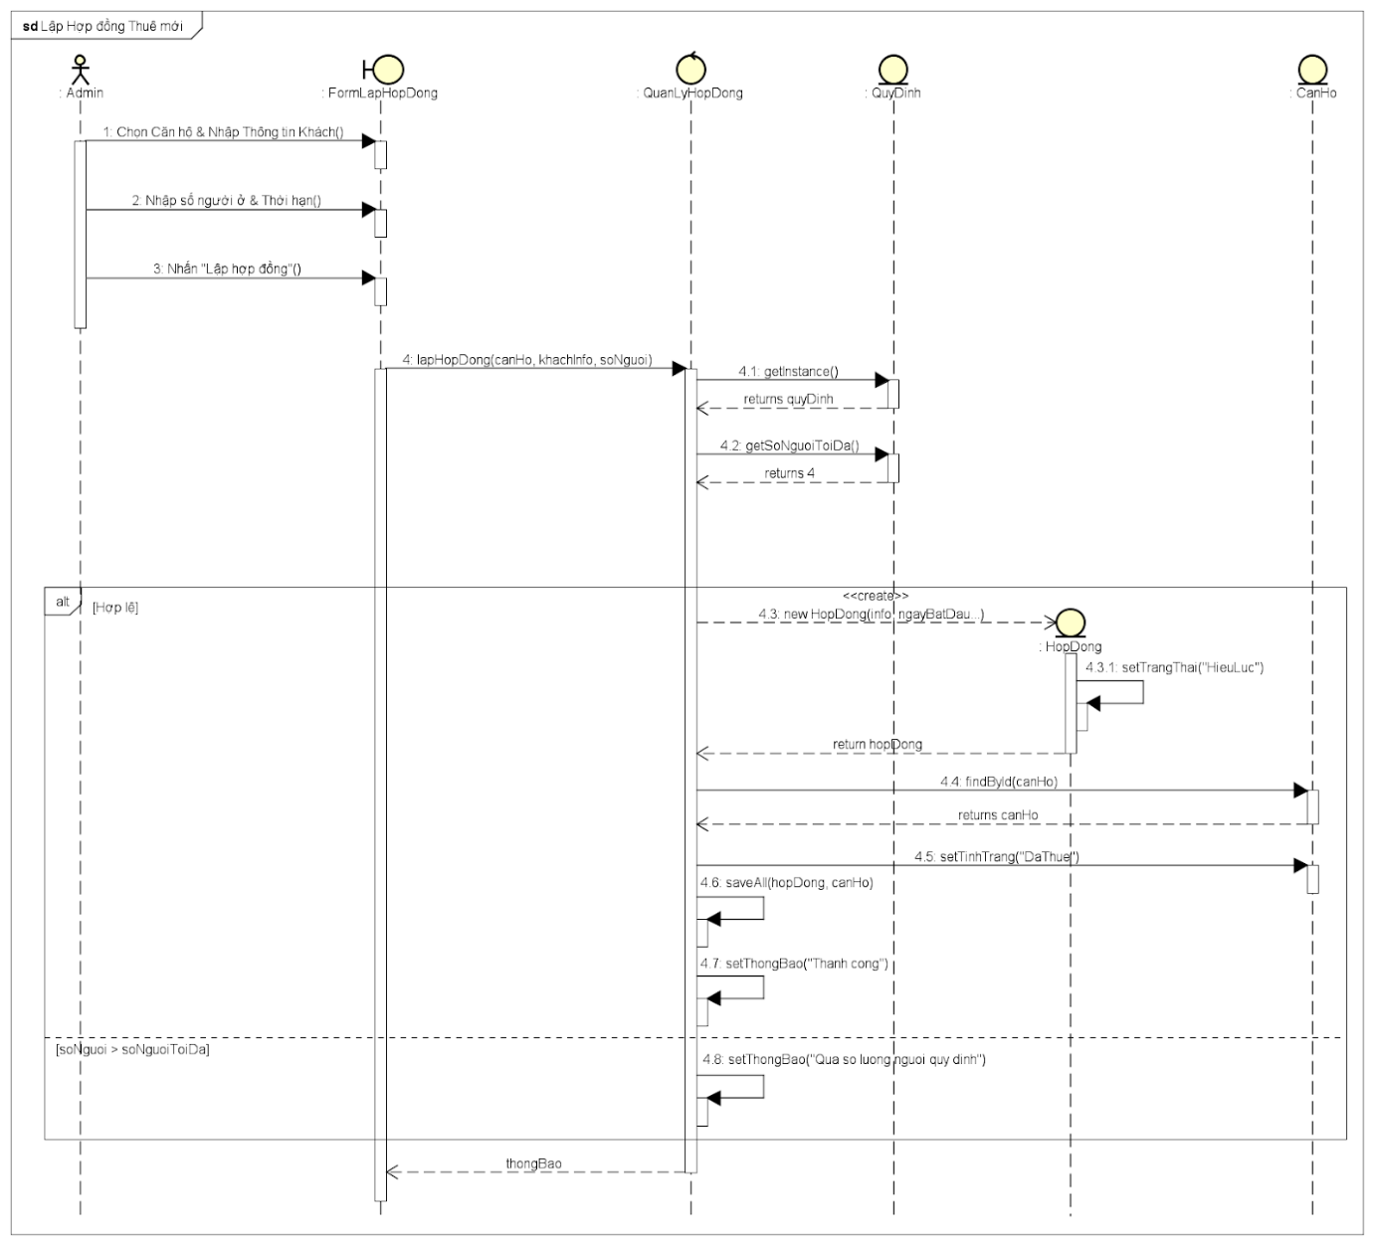

### 2.1.3. Xem báo cáo doanh thu

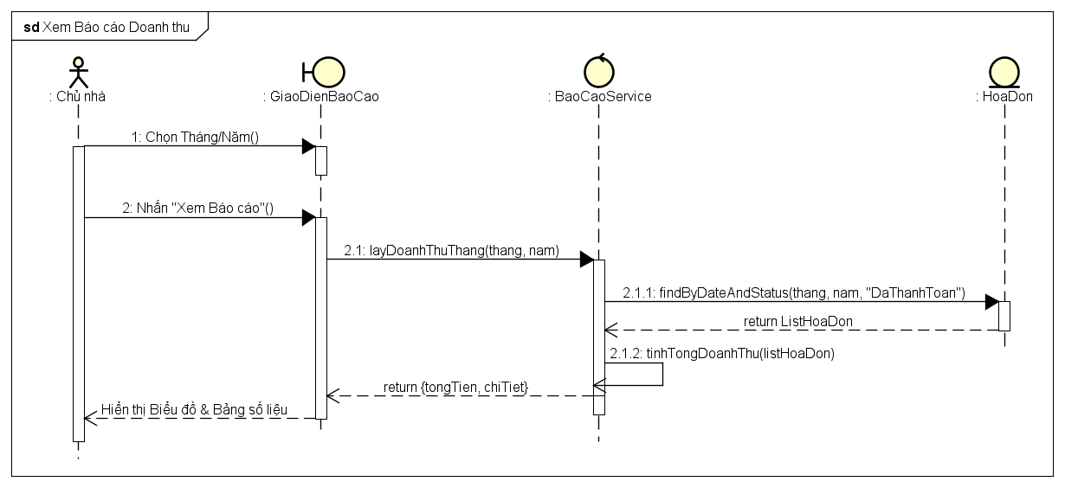

## 2.2. Sơ đồ hoạt động

### 2.2.1. Lập hóa đơn hàng tháng

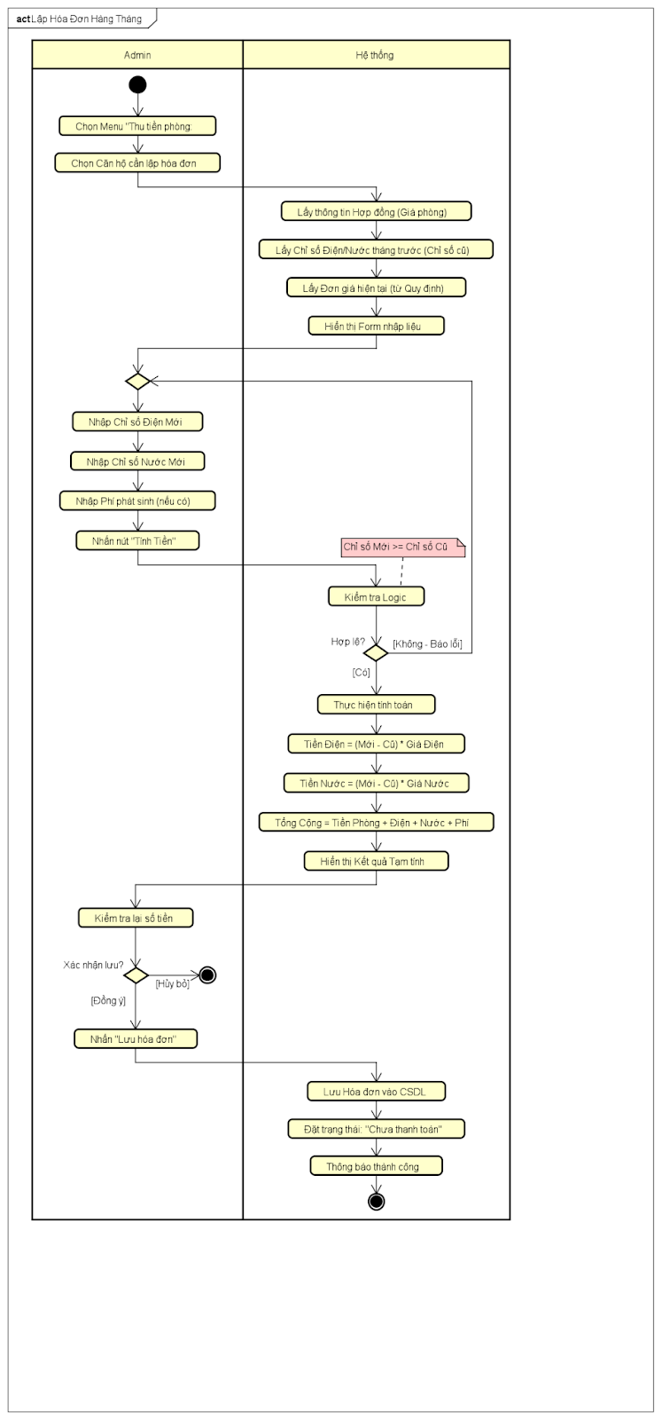

### 2.2.2. Lập hợp đồng thuê mới

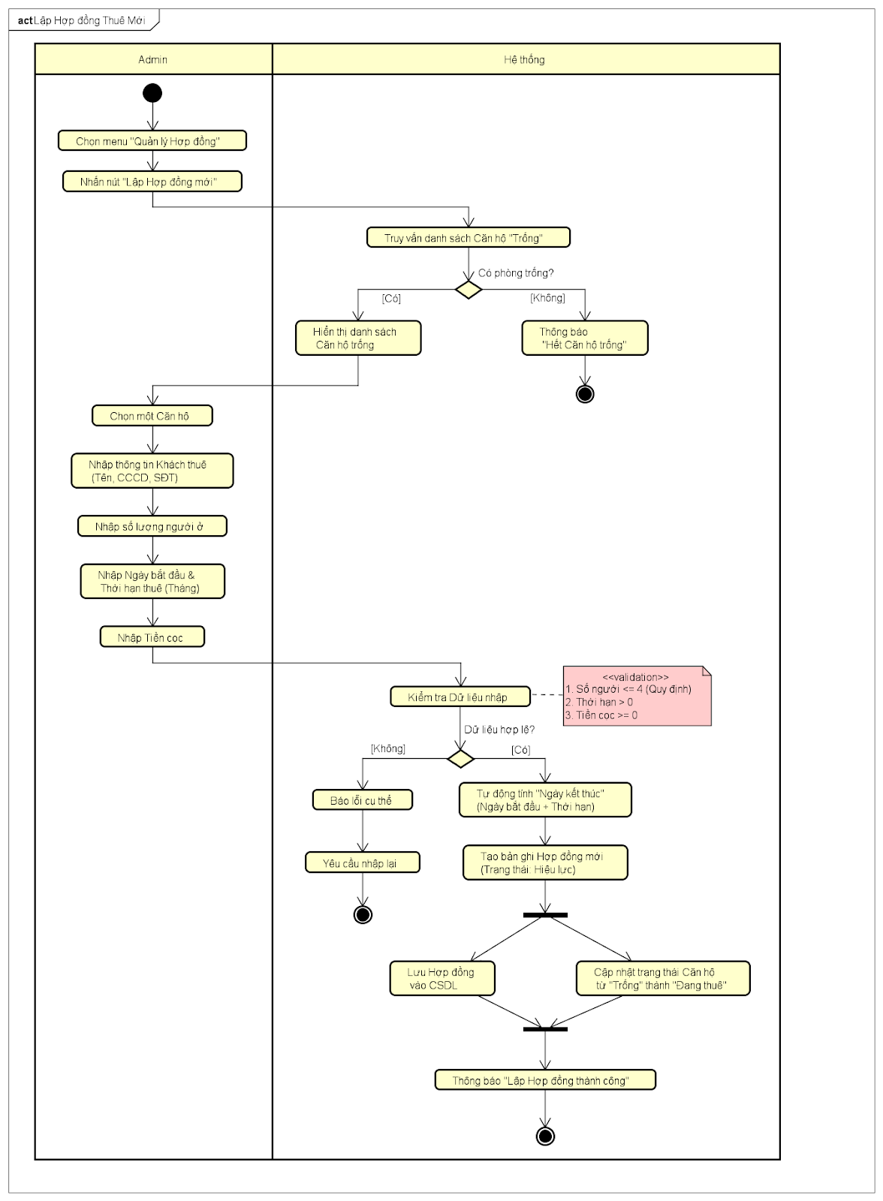

### 2.2.3. Xem báo cáo doanh thu

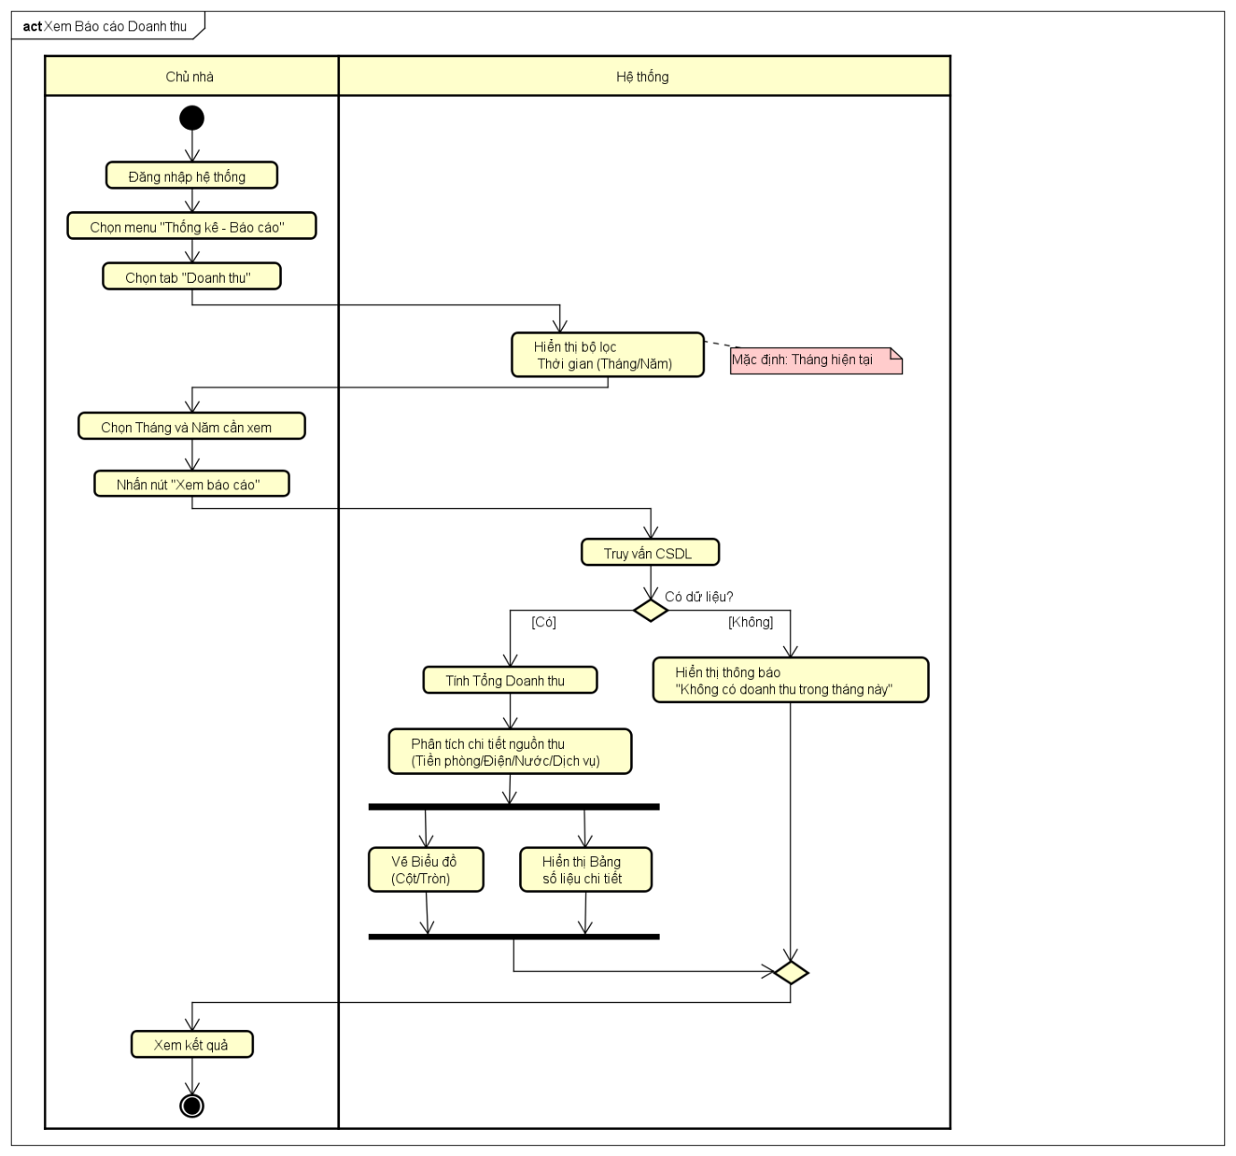

## 2.3. Sơ đồ lớp và Lược đồ cơ sở dữ liệu quan hệ

### 2.3.1. Sơ đồ lớp

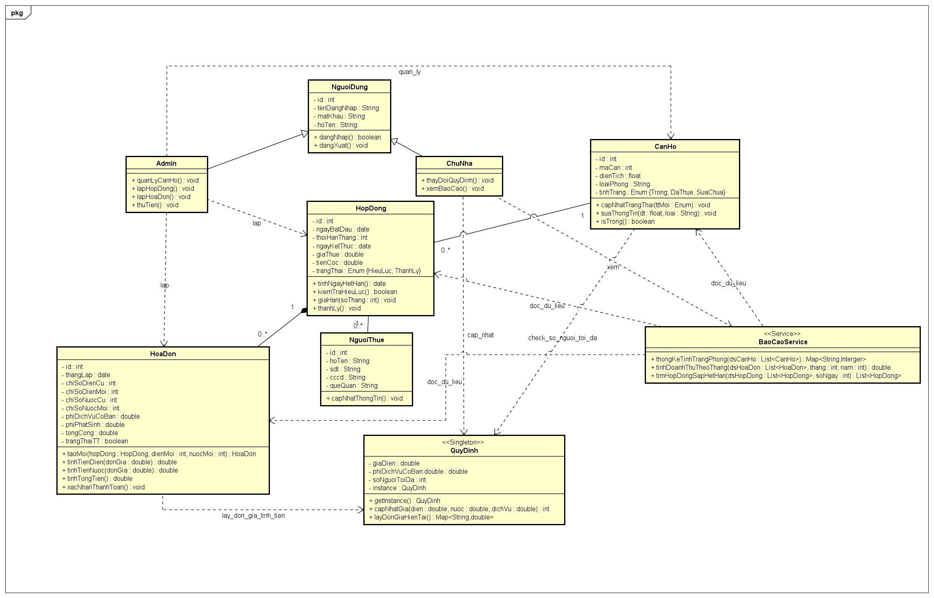

### 2.3.2. Lược đồ cơ sở dữ liệu quan hệ

NGUOIDUNG(#id, tenDangNhap, matKhau, hoTen, vaiTro)

CHUNHA(#id, nguoiDungID)

ADMIN(#id, nguoiDungID)

NGUOITHUE(#id, hoTen, sdt, cccd, queQuan)

CANHO(#id, maCan, dienTich, chuNhaID)

HOPDONG(#id, ngayBatDau, nguoiThueID, canHoID)

HOADON(#id, thangLap, hopDongID)

# Chương 3. Thiết kế phần mềm

**Thiết kế giao diện và thiết kế xử lý**

## 3.1. Giao diện Trang chủ

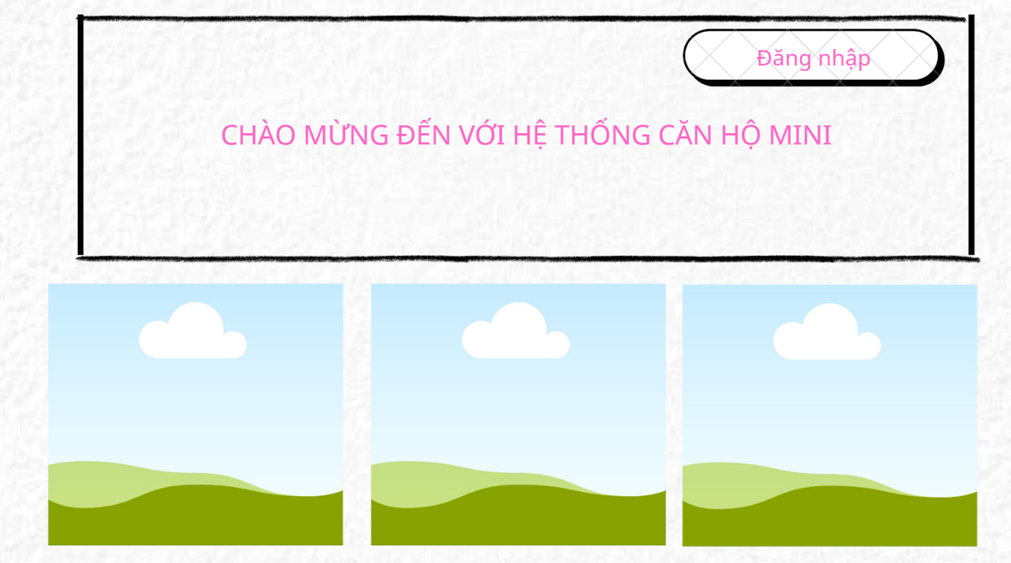

|  |  |  |  |
| --- | --- | --- | --- |
| **STT** | **Tên xử lý** | **Điều kiện gọi thực hiện** | **Ý nghĩa** |
| 1 | DangNhap_Click | Ấn vào nút Đăng nhập trên góc phải màn hình | Kích hoạt sự kiện để hệ thống hiển thị biểu mẫu (Form) nhập liệu, cho phép người dùng bắt đầu quy trình xác thực danh tính. |

## 3.2. Giao diện khi đăng nhập vai trò Quản trị viên – Xem danh sách Căn hộ

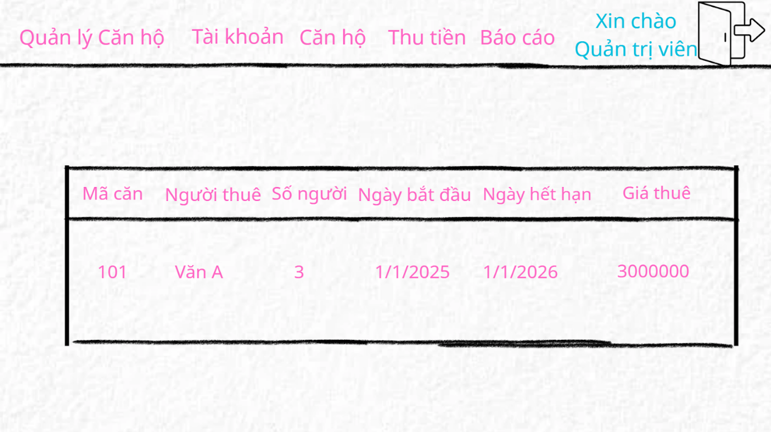

## 3.3. Giao diện Quản lý hợp đồng (Bao gồm chủ nhà và Quản trị viên)

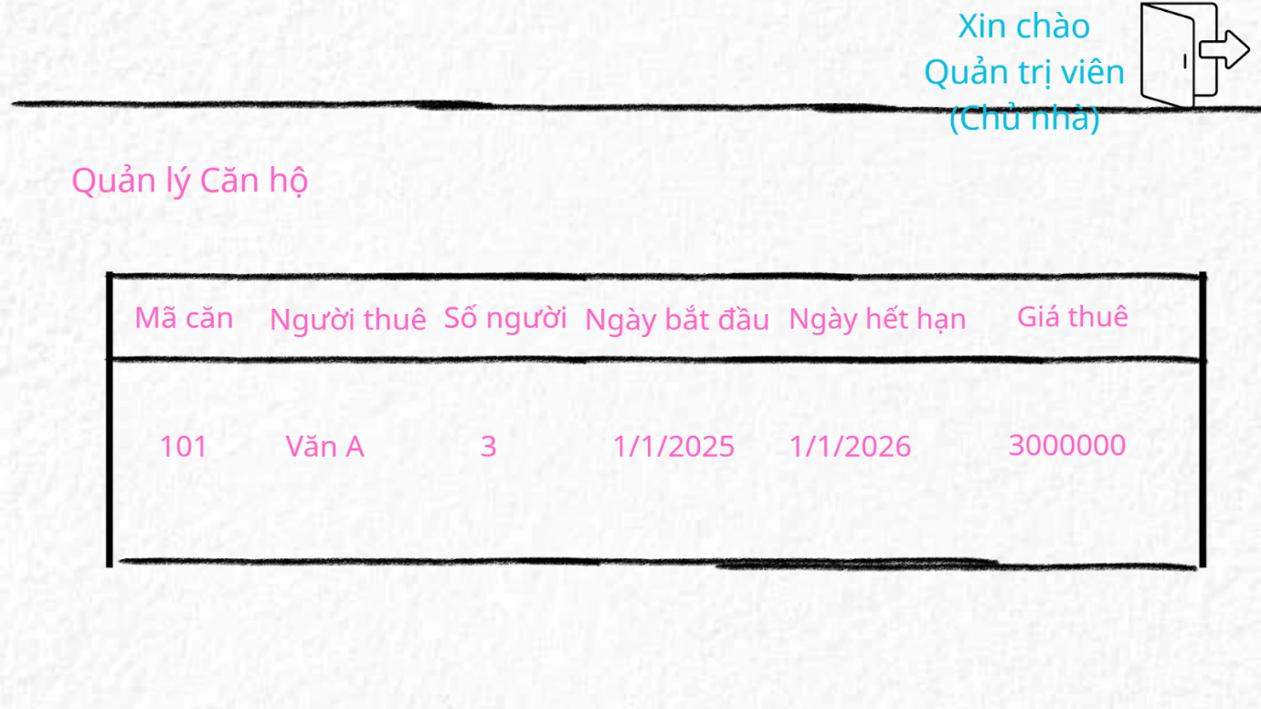

## 3.4. Giao diện Thêm/Xóa/Sửa danh sách căn hộ của Quản trị viên

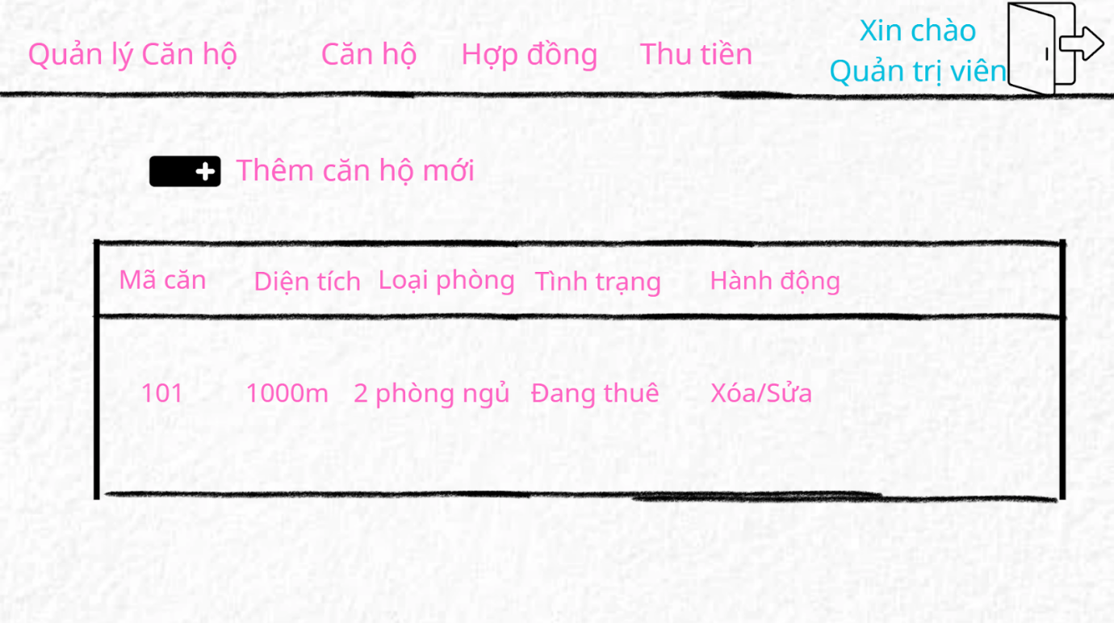

|  |  |  |  |
| --- | --- | --- | --- |
| **STT** | **Tên xử lý** | **Điều kiện gọi thực hiện** | **Ý nghĩa** |
| 1 | ThemCanHo_Click | Ấn vào nút có biểu tượng dấu + | Mở ra biểu mẫu trống để người quản trị nhập thông tin cho một căn hộ mới chưa tồn tại trong hệ thống. |
| 2 | Xoa_Sua_Click | Người dùng nhấn vào chữ "Xóa hoặc Sửa" tại dòng tương ứng với một căn hộ cụ thể | Hệ thống sẽ Xóa hoặc Sửa thông tin của căn hộ tương ứng |

## 3.5. Giao diện Tạo tài khoản cho User

|  |  |  |  |
| --- | --- | --- | --- |
| **STT** | **Tên xử lý** | **Điều kiện gọi thực hiện** | **Ý nghĩa** |
| 1 | HoTen_TextChange | Admin nhập họ tên vào ô nhập liệu | Ghi nhận thông tin định danh cá nhân của người dùng. |
| 2 | TenDangNhap_TextChange | Admin nhập tên đăng nhập vào ô nhập liệu | Ghi nhận tên đăng nhập, nếu trùng với tên có sẵn sẽ báo lỗi |
| 3 | MatKhau_TextChange | Admin nhập mật khẩu vào ô nhập liệu | Ghi nhận mật khẩu |
| 4 | VaiTro_Change | Admin chọn vai trò trong 3 vai trò có sẵn là Admin, Chủ nhà và Khách thuê | Ghi nhận vai trò để điều hướng đến chức năng tương ứng |

## 3.6. Giao diện xem Báo cáo

## 3.7. Giao diện Thay đổi quy định

|  |  |  |  |
| --- | --- | --- | --- |
| **STT** | **Tên xử lý** | **Điều kiện gọi thực hiện** | **Ý nghĩa** |
| 1 | GiaDien_Change | Nhập giá điện mới | Hệ thống cập nhật giá điện mới |
| 2 | GiaNuoc_Change | Nhập giá nước mới | Hệ thống cập nhật giá nước mới |
| 3 | PhiDichVu_Change | Nhập phí dịch vụ mới | Hệ thống cập nhật phí dịch vụ mới |
| 4 | SoNguoiToiDa_Change | Nhập số người tối đa mới | Hệ thống cập nhật số người tối đa mới |
| 5 | LuuThayDoi_Click | Ấn lưu những thay đổi | Hệ thống lưu những thay đổi |

## 3.8. Giao diện Thu tiền

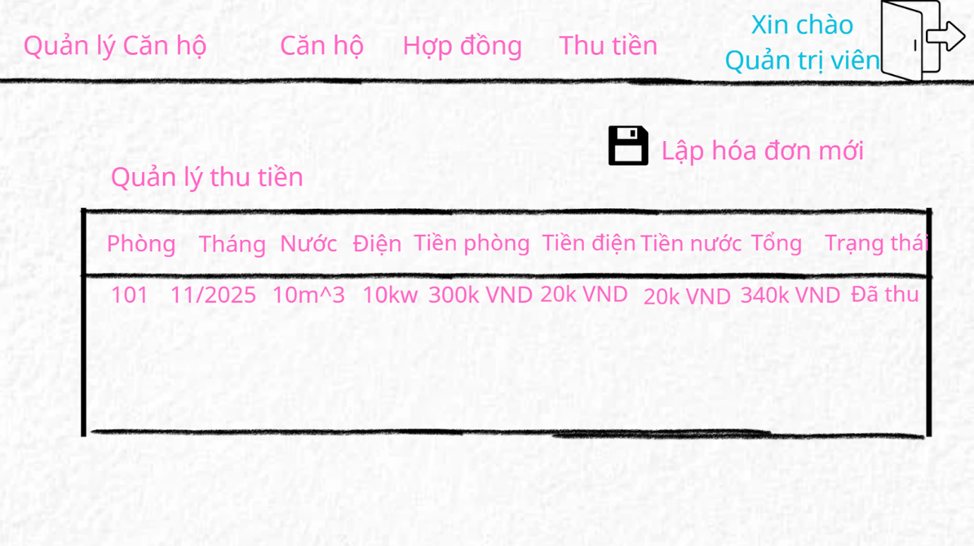

|  |  |  |  |
| --- | --- | --- | --- |
| **STT** | **Tên xử lý** | **Điều kiện gọi thực hiện** | **Ý nghĩa** |
| 1 | LapHoaDonMoi_Click | Ấn vào lập hóa đơn mới và điền thông tin | Hệ thống lưu những thông tin về hóa đơn mới |

## 3.9. Giao diện Thông tin người dùng

## 3.10. Giao diện Đóng tiền

